



Министерство просвещения РФ
Правительство Ульяновской области
Ульяновское областное отделение Русского географического общества
ФГБОУ ВО «Ульяновский государственный педагогический университет
имени И.Н. Ульянова»

Естественно-географический факультет
Кафедра географии и экологии

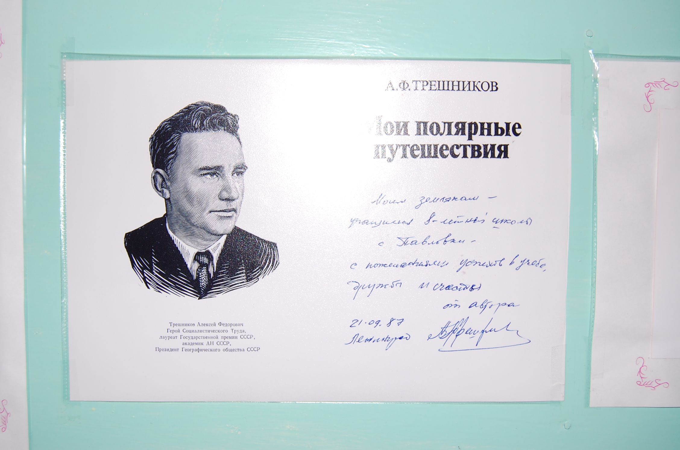

ТРЁШНИКОВСКИЕ ЧТЕНИЯ – 2023

Уважаемые коллеги!

13 апреля 2023 года состоится XII Всероссийская научно-практическая конференция, посвящённая памяти знаменитого российского океанолога, исследователя Арктики и Антарктики, академика Алексея Фёдоровича Трёшникова.

Ведущая тема: «Современная географическая картина мира и технологии географического образования»

Всероссийская конференция «Современная географическая картина мира и технологии географического образования» – место встречи научной общественности и представителей географического педагогического сообщества России и ближнего зарубежья, делегаций региональных отделений Русского географического общества, федеральных и региональных органов исполнительной власти, общественных лидеров, администраций образовательных организаций и молодежи для обмена опытом и совместного проектирования будущего географического образования.
Работа конференции будет осуществляться в виде пленарного, секционных заседаний и школы-семинара для учителей географии и экологии ПФО.
Форма участия в конференции: очно – дистанционная и заочная.
«Трёшниковские чтения - 2023» приурочены к 80-летию образования Ульяновской области, 375-летию основания города Ульяновска, 60-летию создания Ульяновского областного отделения Всероссийской общественной организации «Русское географическое общество».
К началу работы конференции планируется издание сборника материалов, которому присваивается международный индекс ISBN, а каждой статье - DOI.

ОРГАНИЗАЦИОННЫЙ КОМИТЕТ КОНФЕРЕНЦИИ
Почетный председатель:
Чилингаров Артур Николаевич – Первый вице-президент РГО, доктор географических наук, член-корреспондент РАН.
Сопредседатели:
Русских Алексей Юрьевич – Губернатор Ульяновской области, Председатель Попечительского совета УОО РГО;
Петрищев Игорь Олегович – ректор ФГБОУ ВО «УлГПУ им. И.Н. Ульянова», кандидат технических наук, доцент;
Травкин Дмитрий Викторович – Председатель УОО РГО.
Члены оргкомитета:
Егоров И.И. – Председатель Общественного координационного совета УОО РГО, Председатель Счетной палаты Ульяновской области;
Семенова Н.В. – Министр просвещения и воспитания Ульяновской области;
Рахматуллина Г.Э. – Министр природных ресурсов и экологии Ульяновской области, член Совета УОО РГО;
Тимошина И.Н.– проректор по научной работе ФГБОУ ВО «УлГПУ им. И.Н. Ульянова», д.п.н., профессор, член Совета УОО РГО;
Папуша Е.Н. – проректор по воспитательной работе и молодежной политике ФГБОУ ВО «УлГПУ им. И.Н. Ульянова»;
Бакиров Р.Р. – проректор по административно-хозяйственной работе ФГБОУ ВО «УлГПУ им. И.Н. Ульянова»;
Фролов Д.А. – декан естественно-географического факультета ФГБОУ ВО «УлГПУ им.
И.Н. Ульянова», к.б.н., доцент;
Анисимова Е.Ю. – заместитель Председателя УОО РГО, заведующий кафедрой географии и экологии ФГБОУ ВО «УлГПУ им. И.Н. Ульянова», к.и.н., доцент;
Федоров В.Н.– Председатель Ученого совета УОО РГО, к.г.н., профессор;
Золотов А.И. – член УОО РГО, к.г.н., доцент;
Фомина Д. А. – Председатель Молодежного клуба УОО РГО, к.б.н;
Идиатуллов А.К. – член УОО РГО, д.и.н., профессор.

ТЕМАТИЧЕСКИЕ НАПРАВЛЕНИЯ КОНФЕРЕНЦИИ
1. Физическая география в современном мире: проблемы и перспективы.
2. Социально-экономическое развитие территорий и гуманитарная география.
3. Геоэкологические проблемы ландшафтов.
4. Современные геолого-палеонтологические исследования.
5. Геоэкологические исследования водных объектов и охрана их биоразнообразия.
6. Непрерывное географическое образование.

МЕСТО ПРОВЕДЕНИЯ КОНФЕРЕНЦИИ
ФГБОУ ВО «УлГПУ им. И.Н. Ульянова» г. Ульяновск, пл. Ленина, дом 4/5. http://www.ulspu.ru

РАБОЧИЙ ЯЗЫК КОНФЕРЕНЦИИ
Русский
Заявка на участие:

Фамилия, имя, отчество автора (авторов)
Место работы (наименование ВУЗа без сокращения), должность, ученая степень, ученое звание
e-mail (всех авторов, через запятую)
Контактный телефон (мобильный/городской)
Название статьи
Тематическое направление (название секции)
Форма участия в конференции (очно-дистанционная, заочная)
Почтовый адрес для отправки сборника(ов) (с указанием почтового индекса, страны)
Ф.И.О. получателя
Количество дополнительных экземпляров сборника

РЕГИСТРАЦИОННЫЙ ВЗНОС
Оргвзнос за очно-дистанционное участие в конференции составляет 700 рублей, который включает в себя публикацию, получение сборника (1 шт.), сертификат участника, раздаточный материал. Оргвзнос за заочное участие составляет 600 рублей и включает в себя публикацию в сборнике, стоимость пересылки материалов конференции. Стоимость дополнительного экземпляра сборника - 500 рублей.

Банковские реквизиты
Сокращенное наименование: ФГБОУ ВО «УлГПУ им. И.Н. Ульянова»
Юридический и почтовый адрес: 432071, г. Ульяновск, площадь Ленина, д. 4/5
ИНН 7325001698/ КПП 732501001
УФК по Ульяновской области (ФГБОУ ВО «УлГПУ им. И.Н.Ульянова», л/с 20686U26980)
Номер счета получателя (номер казначейского счета):03214643000000016800
ОТДЕЛЕНИЕ УЛЬЯНОВСКОГО БАНКА РОССИИ//УФК по Ульяновской области г. Ульяновск
БИК 017308101
Номер счета банка получателя средств: 40102810645370000061
ОКТМО 73701000
В назначение платежа обязательно указать
УФК 6800 КБК 00000000000000000130 за участие в конференции «Трёшниковские чтения – 2023», ФИО участника.

Контактная информация: 432071, г. Ульяновск, пл. Ленина, д. 4/5, ФГБОУ ВО «УлГПУ им. И.Н. Ульянова», кафедра географии и экологии, 332 ауд. (3 этаж), тел. (8422)-44-11-69, 89603669957 – Анисимова Елена Юрьевна. e-mail: treshnikov2016@mail.ru.
Чтобы принять участие в конференции, Вам необходимо:
1. Выслать до 14 марта 2023 года на e-mail: treshnikov2016@mail.ru статью и заявку в двух файлах. В первом файле (например: Петров_статья.doc) содержатся название статьи; ФИО автора; аннотация (до 300 символов); ключевые слова (не более 5); основной текст статьи; список литературы. Во втором файле (например: Петров_заявка.doc) приводится заявка (в виде таблицы).
2. После принятия статьи оргкомитетом к печати, необходимо оплатить участие в конференции (с указанием фамилии и инициалов за кого оплачен взнос, с пометкой об участии в конференции «Трёшниковские чтения – 2023»). Для подтверждения оплаты оргвзноса необходимо выслать отсканированную платежную квитанцию в формате jpg (Петров_квит.jpg) на e-mail treshnikov2016@mail.ru.

Публикация материалов конференции
По материалам конференции будет издан сборник. Сборник будет включен в Российский индекс научного цитирования (РИНЦ).
Участнику конференции высылается один сборник.

Требования к оформлению материалов

Объем материалов для сборника 3 – 6 страниц. Статьи предоставляются по электронной почте или непосредственно в оргкомитет. Файл с материалами просим именовать по фамилии первого автора. Статьи и сообщения предоставляются авторами в текстовом редакторе «Microsoft Word», шрифт Times New Roman, 14 pt, все поля по 2 см., ориентация страницы – книжная, выравнивание по ширине, абзацный отступ – 1,25 см, межстрочное расстояние – полуторное. Перед основным текстом отдельными строками указываются:
- название статьи на русском и английском языках – Times New Roman, 14 pt, шрифт полужирный, буквы заглавные, выравнивание по левому краю (без точки в конце);
- авторы (фамилия, имя, отчество в именительном падеже) на русском и английском языках – Times New Roman, 14 pt, шрифт полужирный, курсив, по левому краю;
- ученая степень, звание, наименование организации – Times New Roman, 14 pt, буквы строчные, курсив, по левому краю на русском и английском языках;
- аннотация и ключевые слова на русском и английском языках; далее через интервал следует текст статьи;
- перечень литературных источников приводится в алфавитном порядке в конце статьи (оформление в соответствии с ГОСТ Р 7.0.5-2008); ссылки на литературу приводятся в тексте в квадратных скобках;
- страницы не нумеруются;
- таблицы должны иметь тематические заголовки; все слова в заголовках граф даются без сокращений в единственном числе; графические материалы оформляются в черно-белой гамме в формате JPEG (рисунки должны быть четкими); названия и номера рисунков указываются под рисунками, таблиц – над таблицами; ссылки на рисунки и таблицы в тексте указываются в круглых скобках.
Заявленная тема статьи должна быть содержательно раскрыта, исследуемая проблема актуальна и практически значима, выводы четко сформулированы, даны ссылки на использованные источники. Статьи публикуются в авторской редакции.

Образец оформления статьи

ГИДРОЛОГИЧЕСКИЙ РЕЖИМ МАЛЫХ РЕК УЛЬЯНОВСКОЙ ОБЛАСТИ
Афанасьева Ирина Владимировна
кандидат географических наук, доцент Московского государственного университета, г. Москва
Петрова Ольга Ивановна
студент географического факультета Московского государственного университета, г. Москва

Аннотация. В статье рассматривается специфика гидрологического режима малых рек Ульяновской области.
Ключевые слова: гидрологический режим, малые реки, смешанное питание.

HYDROLOGICAL REGIME OF SMALL RIVERS OF ULYANOVSK REGION
Afanasyeva Irina Vladimirovna
Candidate of Geographical Sciences, Associate Professor of Moscow State University, Moscow
Petrova Olga Ivanovna
Student of the Geographical Faculty of Moscow State University, Moscow

Abstract. Paper examines the specifics of the hydrological regime of the small rivers of the Ulyanovsk province.
Keywords: hydrology, small river, mixed feeding.

Текст статьи. Текст статьи. Текст статьи. Текст статьи. Текст статьи. «Цитата» [1]. Текст статьи. Текст статьи. Текст статьи. Текст статьи.

Рис. 1. Название рисунка

Текст статьи. Текст статьи. Текст статьи (рис. 1). Текст статьи. Текст статьи. «Цитата» [2]. Текст статьи. Текст статьи. Текст статьи. Текст статьи.

Таблица 1

Название таблицы

Текст | Текст | Текст | Текст | Текст
Текст | Текст | Текст | Текст | Текст

Текст статьи. Текст статьи (табл. 1). Текст статьи. Текст статьи. Текст статьи. «Цитата» [3].

Список литературы:
1. Кондратенков Г.С. Реки Среднего Поволжья. – М.: «Наука», 2007. – 368 с.
2. Прохоров А.Н. В поисках кулика-сороки. // География в школе. – 2001. – №1. – С. 12–17.
3.Сешнс Р. Опыт исследования гидрологического режима рек Европейской части России. – [Электронный ресурс] – Режим доступа. – URL: http://msdn.microsoft.com/ru-ru/library/ ee914379.aspx (дата обращения 01.07.2022).

Адрес оргкомитета
432071, Ульяновск, площадь Ленина, д. 4/5. Ульяновский государственный педагогический университет имени И.Н. Ульянова, кафедра географии и экологии, тел. (8422) 44-11-69; e-mail treshnikov2016@mail.ru.

